北京各区2017年初三语文一模试卷分类汇编—写作专题

东城一模

五、作文（共50分）

（一）根据情境，按要求写作。（10分）

21．从下面两个题目中**任选一题**，按要求写作。

题目一：初三（1）班举行了“曹操是雄才豪杰，还是逆贼奸臣”的专题讨论会。请表明你对这个问题的看法并阐述理由。

题目二：学校即将成立“萌芽文学社”，现面向全校同学招聘文学社社长、文学编辑、美术编辑、记者和网站管理员。你也准备参加竞聘，请选择一个自己最感兴趣的岗位，写一段竞选词。

要求：⑴内容符合要求，语言使用得当。

⑵字数在150 -200之间。

⑶不要出现所在学校的校名或师生姓名。

（二）根据题目，按要求写作。（40分）

22．从下面两个题目中**任选一题**，写一篇文章。

题目一：请以“**我的春天**”为题目，写一篇文章。

题目二：穿越，是穿越时间和空间的简称。既可以穿越到过去，也可穿越到未来；既可以穿越到地球上的任何地方，也可以穿越到地球以外的任意空间……假如你穿越了，看到了一个新奇的世界，这个世界里或许有新奇的人，或许有新奇的事，或许有新奇的景，或许有新奇的物……请把你经历到的、感受到的写成一篇文章，题目自拟。

要求：⑴请将所选作文的题目写在答题卡上。

⑵字数在600 -800之间。

⑶不限文体（诗歌除外）。

⑷不要出现所在学校的校名或师生姓名。

五、作文（共50分）

21．共10分。内容7分，语言3分。

22．共40分

评分标准

|  |  |  |  |  |
| --- | --- | --- | --- | --- |
| 项目  等级 | 内容、表达（36分） | 说明 |  | 书写（4分） |
| 一类卷  （40-34） | 符合题意，内容具体，中心明确；想象丰富、合理；条理清楚，结构合理；语言通顺，有2处以下语病。  赋分范围：36-30分 | 以33分为基准分上下浮动，然后加书写项的得分。 | 4分 |
| 书写正确、工整，标点正确，格式规范。 |
| 二类卷  （33-29） | 比较符合题意，内容比较具体，中心比较明确；想象比较丰富、比较合理；条理比较清楚，结构比较合理；语言比较通顺，有3-4处语病。  赋分范围：29-25分 | 以27分为基准分上下浮动，然后加书写项的得分。 | 3分 |
| 书写基本正确、工整，标点大体正确，格式规范。 |
| 三类卷  （28-24） | 基本符合题意，内容尚具体，中心基本明确；想象不够丰富、不够合理；条理基本清楚，结构基本完整；语言基本通顺，有5-6处语病。  赋分范围：24-20分 | 以22分为基准分上下浮动，然后加书写项的得分。 | 2分 |
| 书写错误较多，字迹不够清楚，标点错误较多，格式大体规范。 |
| 四类卷  （23-0） | 不符合题意，内容空洞，中心不明确；缺乏想象；条理不清楚，结构不完整；语言不通顺，有7处以上语病。  赋分范围：19-0分 | 以16分为基准分上下浮动，然后加书写项的得分。 | 1-0分 |
| 书写错误很多，字迹潦草，标点错误很多，格式不规范。 |

说明:1.字数不足600字，每少50字扣1分，最多扣3分。

2.作文中如出现所在学校的校名或师生姓名，从总得分中扣4分。

西城一模

五、作文（共50分）

（一）根据情境，按要求写作。（10分）

22.从下面两个题目中**任选一题**，按要求写作。

题目一：4月24日是“中国航天日”，学校在科技教室举办中国航天的微型展览。请你依据下面科技教室示意图，作布展设计说明。（可参考本试卷的相关内容）

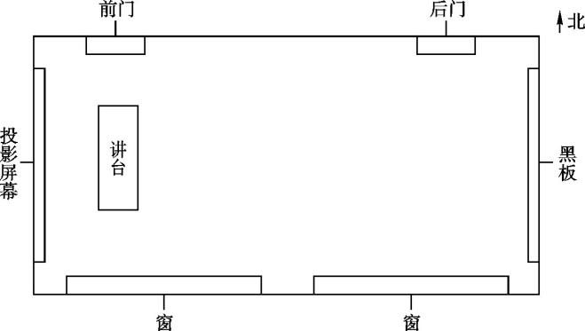

　　　　 科技教室示意图

题目二： 校园戏剧节结束了，校报记者请你写一段话，谈谈你对戏剧的认识和在此次活动中的收获。（可参考本试卷的相关内容）

要求：（1）内容具体，语言准确，结构清楚。

（2）字数在150—200之间。

（3）不要出现所在学校的校名或师生姓名。

（二）根据题目，按要求写作。（40分）

23.从下面两个题目中**任选一题**，写一篇文章。

　　题目一：**花儿开了**

　　题目二：**博物馆奇妙夜**

　　要求：（1）不限文体（诗歌除外）。

　　　　（2）字数在600-800之间。

　　　　（3）请将作文题目抄写在答题卡上。

　　　　（4）不要出现所在学校的校名或师生姓名。

五、作文（共50分）

（一）（10分）

**22.**评分标准：10分。内容7分（符合题意2分，中心明确2分，条理清楚2分，结构完整1分），语言3分。字数不合要求，扣1分。

（二）（40分）

**23**. **作文评分标准**

|  |  |  |  |  |
| --- | --- | --- | --- | --- |
| 项目  等级 | 内容、表达（36分） | 说  明 |  | 书写（4分） |
| 一类卷  （40-34） | 符合题意，内容具体，中心明确；想象丰富、合理；条理清楚，结构合理；语言通顺，有2处以下语病。  赋分范围：36-30分 | 以33分为基准分上下浮动，然后加书写项的得分。 | 4分 |
| 书写正确、工整，标点正确，格式规范。 |
| 二类卷  （33-29） | 比较符合题意，内容比较具体，中心比较明确；想象比较丰富、比较合理；条理比较清楚，结构比较合理；语言比较通顺，有3-4处语病。  赋分范围：29-25分 | 以27分为基准分上下浮动，然后加书写项的得分。 | 3分 |
| 书写基本正确、工整，标点大体正确，格式规范。 |
| 三类卷（28-24） | 基本符合题意，内容尚具体，中心基本明确；想象不够丰富、不够合理；条理基本清楚，结构基本完整；语言基本通顺，有5-6处语病。  赋分范围：24-20分 | 以22分为基准分上下浮动，然后加书写项的得分。 | 2分 |
| 书写错误较多，字迹不够清楚，标点错误较多，格式大体规范。 |
| 四类卷（23-0） | 不符合题意，内容空洞，中心不明确；缺乏想象；条理不清楚，结构不完整；语言不通顺，有7处以上语病。  赋分范围：19-0分 | 以16分为基准分上下浮动，然后加书写项的得分。 | 1-0分 |
| 书写错误很多，字迹潦草，难以辨认，标点错误很多，格式不规范。 |

**说明：**1．字数不足600字，每少50字扣1分，最多扣3分。

2．不写标题扣2分。

3．作文中如出现所在学校的校名或师生姓名，从总得分中扣4分。

海淀一模

五、作文（共50分）

（一）根据情境，按要求写作。（10分）

22.从下面两个题目中任选一题，按要求写作。

题目一：学校将举办面向2017级新生和家长的开放日活动，校园宣传展板准备设置一

个“美丽记忆”的栏目，向新生和家长宣传校园的亮点。请即将毕业的你，选

择校园中最喜欢的一处，写一段文字，作为本栏目的内容。

题目二：班级举行“读红色经典，学革命精神”读书汇报交流活动。这个活动中有一

个环节是“红岩精神大家谈”。请你从下列三组提示词语中任选一组，写一段

话，准备发言。

第一组：许云峰 地道 红岩精神

第二组：华子良 伪装 红岩精神

第三组：江姐 　 酷刑 红岩精神

要求：（1）内容符合要求，语言使用得当。

（2）字数在150-200之间。

（3）不要出现所在学校的校名或师生姓名。

（二）根据题目，按要求写作。（40分）

23.从下面三个题目中任选一题，写一篇文章。

题目一：北京，我们挚爱的家乡。这里的故宫、天坛，古典建筑的宏大与精美让人赞

叹；这里的中关村科技园、金融街，日新月异的发展变化催人进取……游一

游北京的大公园，领略北京城的人文与自然的和谐之美；逛一逛北京的小胡

同，感受北京城的历史沧桑与民俗风情……去国家大剧院听一场京戏或歌

剧，余音绕梁三日不绝；到全聚德吃一份烤鸭，色味俱全唇齿留香……这就

是家乡北京，景美人美情美，韵味无穷，魅力无限。请以“北京的美”为题

目，写一篇文章。不限文体(诗歌除外)。

题目二：在不远的将来，富有创造力的人类与术业有专攻的机器人协作完成某项任务，

将成为我们生活的常态。与专业机器人一起开展一个实践活动，会发生怎样有

趣的事情？请你发挥想象，以“愉快的合作”为题目，写一篇记叙文。

要求：（1）请将题目书写在答题纸上。

（2）字数在600-800之间。

（3）不要出现所在学校的校名或师生姓名。

五、作文（共50分）

（一）根据情境，按要求写作。

22.评分参考标准：共10分。内容7分，语言3分。

（二）根据题目，按要求写作。

23.评分参考标准：共40分。

|  |  |  |  |  |
| --- | --- | --- | --- | --- |
| **项目**  **等级** | **内容、表达（36分）** | **说 明** |  | **书写（4分）** |
| **一类卷**  **（40-34）** | 符合题意，内容具体，中心明确；条理清楚，结构合理；语言通顺，有2处以下语病。  赋分范围：36-30分 | 以33分为基准分上下浮动，然后加书写项的得分。 | **4分** |
| 书写工整，标点正确，错别字2个以下，格式规范。 |
| **二类卷**  **（33-29）** | 比较符合题意，内容比较具体，中心比较明确；条理比较清楚，结构比较合理；语言比较通顺，有3-4处语病。  赋分范围：29-25分 | 以27分为基准分上下浮动，然后加书写项的得分。 | **3分** |
| 书写工整，标点大体正确，错别字3-4个，格式规范。 |
| **三类卷**  **（28-24）** | 基本符合题意，内容尚具体，中心基本明确；条理基本清楚，结构基本完整；语言基本通顺，有5-6处语病。  赋分范围：24-20分 | 以22分为基准分上下浮动，然后加书写项的得分。 | **2分** |
| 字迹不够清楚，标点错误较多，错别字5-7个，格式大体规范。 |
| **四类卷**  **（23-0）** | 不符合题意，内容空洞，中心不明确；条理不清楚，结构不完整；语言不通顺，有7处以上语病。  赋分范围：19-0分 | 以13分为基准分上下浮动，然后加书写项的得分。 | **1-0分** |
| 字迹潦草，难以辨认，标点错误很多，错别字8个以上，格式不规范。 |

说明：1.没有将题目书写在答题纸上，从总得分中扣2分。

2.字数不足600字，每少50字扣1分，最多扣3分。

3.作文中如出现所在学校的校名或师生姓名，从总得分中扣2分。

朝阳一模

五、作文（共50分）

（一）根据情境，按要求写作。（10分）

24．从下面两个题目中**任选一题**，按要求写作。

题目一： 近日，一名小观众到博物馆参观时，悄悄拿走了用于布展的两块鹅卵石，妈

妈知道后，让孩子带着鹅卵石和道歉信独自找工作人员承认了错误。博物馆

表扬了孩子身上知错就改的勇气，并准备授予他“名誉小馆员”的称号。对

博物馆的做法你怎么看？请写一段话表达自己的观点。

题目二：升入初三，父母无微不至地照顾着你。除了学习，不舍得让你参与任何劳动。面对这样的关心，请你写一段话，向父母表达你的真实想法。

要求：（1）内容符合要求，语言使用得当。

（2）字数在150 -200之间。

（3）不要出现所在学校的校名或师生姓名。

（二）根据题目，按要求写作。（40分）

25．从下面两个题目中**任选一题**，写一篇文章。

题目一：给 的一封信

题目二：仰望星空，地球是宇宙给人类的礼物；低头凝望，一花一叶，是大自然给世

界的礼物；孩子是给父母的礼物；回忆是给时间的礼物。用纯净之心去创造、

去发现、去感悟，你便拥有了属于自己的礼物。请以“**礼物**”为题目，写一

篇文章。

要求：（1）请将所选的作文题目以完整的形式抄写在答题卡上。

（2）写作时可以调动你的体验，也可以展开你的想象

（3）不限文体（诗歌除外），字数在600 -800之间。

（4）不要出现所在学校的校名或师生姓名。

五、作文（共50分）

24. 评分标准：共10分。内容7分，语言3分。

25．评分标准：40分

|  |  |  |  |  |
| --- | --- | --- | --- | --- |
| 等级 | 内容、表达（36分） | 说 明 |  | 书写（4分） |
| 一类卷  （40—34） | 符合题意，内容具体，中心明确；想象丰富、合理；条理清楚，结构合理；语言通顺，有2处以下语病。  赋分范围：36—30分 | 以33分为基准分上下浮动，然后加书写项的得分。 | 4分 |
| 书写正确、工整，标点正确，格式规范。 |
| 二类卷  （33—29） | 比较符合题意，内容比较具体，中心比较明确；想象比较丰富，比较合理；条理比较清楚，结构比较合理；语言比较通顺，有3—4处语病。  赋分范围：29—25分 | 以27分为基准分上下浮动，然后加书写项的得分。 | 3分 |
| 书写基本正确、工整，标点大体正确，格式规范。 |
| 三类卷  （28—24） | 基本符合题意，内容尚具体，中心基本明确；想象不够丰富，不够合理；条理基本清楚，结构基本完整；语言基本通顺，有5—6处语病。  赋分范围：24—20分 | 以22分为基准分，上下浮动，然后加书写项的得分。 | 2分 |
| 书写错误较多，字迹不够清楚，标点错误较多，格式大体规范。 |
| 四类卷  （23—0） | 不符合题意，内容空洞，中心不明确；缺乏想象；条理不清楚，结构不完整；语言不通顺，有7处以上语病。  赋分范围：19—0分 | 以16分为基准分，上下浮动，然后加书写项的得分。 | 1—0分 |
| 书写错误很多，字迹潦草，标点错误很多，格式不规范。 |

**说明:** 1. 字数不足600字，每少50字扣1分，最多扣3分。

2. 作文中如出现所在学校的校名或师生姓名，从总得分中扣4分。

丰台一模

五、作文（共50分）

（一）根据情境，按要求写作。（10分）

23．从下面两个题目中**任选一题**，按要求写作。

题目一：初中生活即将结束，三年的校园生活一定给你留下很多难忘的场景。请你选择一个印象最深刻的画面，描绘一下，表达你对初中生活的感受。

题目二：《中国诗词大会》激发了国人对诗词的兴趣。一时间，唐诗宋词扑入了寻常人的生活。但生活在当下的人们，为什么要读诗？社会上众说纷纭。而有一条回答得到了广泛的认可。这就是当你处于相似的情景下，忽然想起一句早已烂熟于心的诗，触发了共情的钮，才能懂得“诗词之美，读诗之妙”。你有过这种经历吗？请写出来。

要求：（1）内容符合要求，语言使用得当。

（2）字数在150 -200之间。

（3）不要出现所在学校的校名或师生姓名。

（二）根据题目，按要求写作。（40分）

24．从下面两个题目中**任选一题**，写一篇文章。

题目一：请以“**走出** ”为题目，写一篇文章。不限文体（诗歌除外）。

题目二：微信公众号“阅读季”发起了“借书漂流瓶”活动，被出版社推荐的书会由群主快递给参加活动的读者，随书寄出的还有一个笔记本。收到书的读者在两周内读完，并将书和写好读后感的笔记本及时快递给下一位，展开读书接力活动。活动中，每一本书都会经历一次独特的旅行。请同学们展开想象，以“书”的口吻，讲述“漂流”过程中的一个故事。题目自拟。

要求：（1）如果你选择题目一，请将题目补充完整，再抄写在答题卡上；如果你选择题目二，请将拟好的题目抄写在答题卡上。

（2）字数在600 -800之间。

（3）不要出现所在学校的校名或师生姓名。

**五、作文（共50分）**

**（一）**23．评分参考标准：共10分。内容7分，语言3分。

**（二）**24．评分标准：共40分。

|  |  |  |  |  |
| --- | --- | --- | --- | --- |
| **项目**  **等级** | **内容、表达（36分）** | **说 明** |  | **书写（4分）** |
| **一类卷**  **（40-34）** | 符合题意，内容具体，中心明确；想象丰富、合理；条理清楚，结构合理；语言通顺，有2处以下语病。  赋分范围：36-30分 | 以33分为基准分上下浮动，然后加书写项的得分。 | **4分** |
| 书写正确、工整，标点正确，格式规范。 |
| **二类卷**  **（33-29）** | 比较符合题意，内容比较具体，中心比较明确；想象比较丰富、比较合理；条理比较清楚，结构比较合理；语言比较通顺，有3-4处语病。  赋分范围：29-25分 | 以27分为基准分上下浮动，然后加书写项的得分。 | **3分** |
| 书写基本正确、工整，标点大体正确，格式规范。 |
| **三类卷**  **（28-24）** | 基本符合题意，内容尚具体，中心基本明确；想象不够丰富、不够合理；条理基本清楚，结构基本完整；语言基本通顺，有5-6处语病。  赋分范围：24-20分 | 以22分为基准分上下浮动，然后加书写项的得分。 | **2分** |
| 书写错误较多，字迹不够清楚，标点错误较多，格式大体规范。 |
| **四类卷**  **（23-0）** | 不符合题意，内容空洞，中心不明确；缺乏想象；条理不清楚，结构不完整；语言不通顺，有7处以上语病。  赋分范围：19-0分 | 以16分为基准分上下浮动，然后加书写项的得分。 | **1-0分** |
| 书写错误很多，字迹潦草，标点错误很多，格式不规范。 |

说明： 1.没有将题目书写在答题纸上，从总得分中扣2分。

2.字数不足600字，每少50字扣1分，最多扣3分。

3.作文中如出现所在学校的校名或师生姓名，从总得分中扣4分。

石景山一模

**五、作文**（共50分）

**（一）根据情境，按要求写作。**（10分）

24．从下面两个题目中**任选一题**，按要求写作。

题目一：两年来，石景山区各校积极组织初中语文综合实践活动，并着力开展名著阅读活动，各校教师精心设计，打破45分钟、四堵墙的限制，把生活当作教材，将社会变成课堂，用阅读激活思维……学校正在收集同学们开展专题研究的相关资料，请你写一篇稿件，就你参与的一项语文综合实践活动或名著阅读活动，简要介绍你的老师是如何指导你选题或修改专题研究论文的。

题目二：校园电视台正在录制《朗读者》节目，本期的主题为“遇见经典”。遇见经典，就是遇见最美好的自己，亲近最纯粹的汉语，邂逅最深刻的思想，结识最高贵的灵魂。请说说你会选择读哪一篇（段）诗文，以及选择的理由。

要求：（1）内容真实具体，语言准确得体。

（2）字数在150–200之间。

（3）不要出现所在学校的校名或师生姓名。

**（二）根据题目，按要求写作。**（40分）

25．从下面两个题目中**任选一题**，写一篇文章。

题目一：我知道应该怎么做

题目二：阅读下面的连环画，请你发挥想象，以“洛阳纸贵”为题目或自拟题目，将其扩写成一个故事。

要求：（1）请将作文题目抄写在答题卡上。

（2）不限文体（诗歌除外）。

（3）字数在600–800之间。

（4）不要出现所在学校的校名或师生姓名。

|  |  |  |
| --- | --- | --- |
|  |  |  |
| 1.左思是西晋文学家，字太冲，临淄人。出身寒微，不好交游。他面貌丑陋，讲话口吃，但文章却辞藻壮丽。 | 2.他觉得班固的《两都赋》和张衡的《两京赋》虽名噪一时，但华而不实。他想创作《三都赋》展现三国时期蜀都、吴都、魏都的风貌。 | 3.左思开始收集大量的相关资料，并去“三都”实地考察。他还请求掌管图书经籍，为创作积累素材。 |
|  |  |  |
| 4.他历时十年写成的《三都赋》却受到冷落。洛阳名士陆机说：“他写的东西只能给我用来盖酒坛子！”其他文人也将其贬得一无是处。 | 5.左思不甘心血埋没，找到司空张华。张华读后不忍释卷，说：“世人只重名气不重文章，只重古人轻视新人。”于是，遍邀名家为其作序。 | 6.经名家推荐，豪门贵族竞相传抄，洛阳纸张供不应求，货缺而贵。后来，人们用“洛阳纸贵”称誉作品为世所重，风行一时，流传甚广。 |

**五、作文**（共50分）

24．评分标准：共10分。内容7分，语言3分。

25．评分标准：共40分。

|  |  |  |  |
| --- | --- | --- | --- |
|  | 内容、表达（36分） | 说明 | 书写（4分） |
| 一类卷  (40-34) | 符合题意，内容具体，中心明确；想象丰富、合理；条理清楚，结构合理；语言通顺，有2处以下语病。  赋分范围：36-30分 | 以33分为基准分，上下浮动，然后加书写项的得分。 | 4分 |
| 书写工整，标点正确，错别字2个以下，格式规范。 |
| 二类卷  (33-29) | 比较符合题意，内容比较具体，中心比较明确；想象比较丰富、比较合理；条理比较清楚，结构比较合理；语言比较通顺，有3-4处语病。  赋分范围：29-25分 | 以27分为基准分，上下浮动，然后加书写项的得分。 | 3分 |
| 书写工整，标点大体正确，错别字3-4个，格式规范。 |
| 三类卷  (28-24) | 基本符合题意，内容尚具体，中心基本明确；想象不够丰富、不够合理；条理基本清楚，结构基本完整；语言基本通顺，有5-6处语病。  赋分范围：24-20分 | 以22分为基准分，上下浮动，然后加书写项的得分。 | 2分 |
| 字迹不够清楚，标点错误较多，错别字5-7个，格式大体规范。 |
| 四类卷  (23-0) | 不符合题意，内容空洞，中心不明确；缺乏想象；条理不清楚，结构不完整；语言不通顺，有7处以上语病。  赋分范围：19-0分 | 以16分为基准分，上下浮动，然后加书写项的得分。 | 1-0分 |
| 字迹潦草，难以辨认，标点错误很多，错别字8个以上，格式不规范。 |

说明：1．字数不足600字，每少50字扣1分，最多扣3分。

2．作文中如出现所在学校的校名或师生姓名，从总得分中扣4分。

大兴一模

**五、作文题(共50分)**

**（一）根据情境，按要求写作。（10分）**

26.从下面两个题目中**任选一题**，按要求写作。

**题目一：**语文课上，老师组织大家讨论《论语》中“无友不如己者”这句话，多数认为它体现了“只有‘志同’，才能‘道合’”的交友观。联系生活实际，谈谈你的理解和感悟。

**题目二：**2017年“两会”上，如何培养青少年“艺商”（艺术智力）成为代表委员们热议的话题。江苏省今年也试点将音乐、美术纳入中考，并将考核结果计入中考总分。教育部最新通知，高考艺术特长生将享受加分政策，北大、清华等53所高校率先响应这一政策。针对中高考这一改革，结合实际谈谈你的看法。

要求：（1）内容符合要求，语言使用得当。

（2）字数在150～200之间。

（3）不要出现所在学校的校名和师生真实姓名。

**（二）根据题目，按要求写作。（40分）**

27.从下面两个题目中**任选一题**，写一篇文章。

**题目一：**请以**“倾听•交流•理解”**为题目，写一篇文章。不限文体（诗歌除外）。

**题目二：**阅读连环画，发挥想象，自拟题目，将其扩写成一篇故事。

|  |  |
| --- | --- |
|  |  |
| 1.白居易先后担任过忠州和杭州等地刺史。825年，朝廷任命他为苏州刺史。委任诏书说他禀性忠贞刚直，有治理政务的才干。 | 2.白居易到达苏州就马上召集下属，询问公务，了解民间疾苦，着手整顿吏治,减轻百姓负担，博得了百姓们的好评。 |
|  |  |
| 3.他喜饮酒好音律，但这次来苏州，往往十来天滴酒不沾，一个多月音律不闻，把全部精力都扑到公务上，连亲朋也没空去拜访了。 | 4.他写给朋友的一首诗中有一句“补拙莫如勤”，意思是：自己笨拙，除了用勤补救，没其他办法。他离开苏州时，官员和百姓们扶老携幼为之饯行。 |

要求：（1）将题目写在答题卡相应位置。

（2）字数在600～800字之间。

（3）不要出现所在学校的校名和师生真实姓名。

**五、作文题（共50分）**

26．答案略**（共10分。内容7分，语言3分）**

27．答案略**（共40分。请参照《北京市高级中等学校招生考试考试说明（2017）》所附作文评分标准评阅）**

房山一模

五、作文 （共50分）

（一）根据情境，按要求写作。（10分）

21.从下面两个题目中任选一题，按要求写作。

题目一：在《红岩》这部小说中，作者塑造了许云峰、江雪琴、成岗等一系列英雄形象。在清明节来临之际，请你选择其中的一人写一段话，表达你对先烈的敬仰和缅怀之情。

题目二：为了让节日过得更有意义，在清明节到来之际，你所在的班级召开了“节日到底怎么过”的主题班会，请就这一主题发表你的看法。

要求：（1）内容符合要求，语言使用得当，层次清楚；

（2）字数在150—200之间；

（3）不要出现所在学校的校名或师生姓名。

（二）根据题目，按要求写作。（40分）

22．从下面两个题目中任选一题，写一篇文章。

题目一：绿

题目二：终于，我找回了 （自信、尊严、快乐、母爱……）

要求：（1）将所选或所拟题目写在答题卡上；

（2）字数在600-800之间；

（3）不要出现所在学校的校名或师生姓名。

五、作文

（一）**根据情境，按要求写作**。（10分）

21. 评分参考标准：共10分。内容7分，语言3分。

（二）根据题目，按要求写作。（40分）

22. **作文评分标准**

|  |  |  |  |  |
| --- | --- | --- | --- | --- |
| 项目  等级 | 内容、表达（36分） | 说  明 |  | 书写（4分） |
| 一类卷  （40-34） | 符合题意，内容具体，中心明确；想象丰富、合理；条理清楚，结构合理；语言通顺，有2处以下语病。  赋分范围：36-30分 | 以33分为基准分上下浮动，然后加书写项的得分。 | 4分 |
| 书写正确、工整，标点正确，格式规范。 |
| 二类卷  （33-29） | 比较符合题意，内容比较具体，中心比较明确；想象比较丰富，比较合理；条理比较清楚，结构比较合理；语言比较通顺，有3-4处语病。  赋分范围：29-25分 | 以27分为基准分上下浮动，然后加书写项的得分。 | 3分 |
| 书写基本正确、工整，标点大体正确，格式规范。 |
| 三类卷（28-24） | 基本符合题意，内容尚具体，中心基本明确；想象不够丰富、不够合理；条理基本清楚，结构基本完整；语言基本通顺，有5-6处语病。  赋分范围：24-20分 | 以22分为基准分上下浮动，然后加书写项的得分。 | 2分 |
| 书写错误较多，字迹不够清楚，标点错误较多，格式大体规范。 |
| 四类卷（23-0） | 不符合题意，内容空洞，中心不明确；缺乏想象；条理不清楚，结构不完整；语言不通顺，有7处以上语病。  赋分范围：19-0分 | 以16分为基准分上下浮动，然后加书写项的得分。 | 1-0分 |
| 书写错误很多，字迹潦草，难以辨认，标点错误很多，格式不规范。 |

**评分说明:**

1.按内容、表达和书写两项分别评出分数，两项得分相加，即为作文的总得分。

2.字数不足600字，每少50字扣1分，最多扣3分。

3.有草稿但未抄完的，应参考草稿评分，并从总得分中酌情扣1—5分。

4.作文没有题目的，从实际得分中扣2分。

5．作文中如出现所在学校的校名或师生姓名，从总得分中扣4分。

怀柔一模

五、作文（50分）

（一）根据情境，按要求写作。（10分）

23．从下面两个题目中**任选一题**，按要求写作。

**题目一：**阅读经典名著，对青少年的成长具有非常重要的意义。在“校园读书节”期间，校刊增设了“经典促我成长”栏目，特向你约稿。请你以一部经典名著为例，结合自己的阅读体验，说说阅读经典名著对你的影响。

**题目二：**2017年3月上海一名不满12岁男童在骑共享单车时，不幸被一辆大客车碾轧导致身亡。我国《道路交通安全法实施条例》和共享单车客户注册协议中都明确规定禁止未满12周岁未成年人驾驶自行车上路。可我们却经常看到不满12岁的小学生骑共享单车，甚至在马路上嬉戏，多数孩子使用的是父母注册的账号。为避免不幸事故的发生，请你以一名学生会成员的身份写一封倡议书，倡议家长和学生提高安全意识，自觉遵守规则。

要求：（1）内容符合要求，语言使用得当。

（2）字数在150 -200之间。

（3）不要出现所在学校的校名或师生姓名。

24.按要求写作，下面两个题目，任选一题完成。(40分)

**题目一**：声音，虽然是用来听的，但是一旦注入了情感，就变得有分量。请你以“这样的声音”为题，写一篇不少于600字的文章。

**题目二：**中国藏书楼的历史，是中国图书事业史的主体，有其独特的价值和影响。百年后，未来的藏书楼会是怎样的呢？请你展开想象，以“未来的藏书楼”为题，写一篇不少于600字的记叙文。

要求：（1）将题目抄写在答题卡上。

（2）不限文体（诗歌除外）。

（3）字数不少于600字。

（4）不要出现所在学校的校名或师生姓名。

**五、作文**

23.（10分）题目一：内容7分。表达3分。题目二：选取一部名著，有阅读体验，体现对自己的影响（7分）；语言（3分）。

24.（40分）

|  |  |  |  |  |
| --- | --- | --- | --- | --- |
| 项目  等级 | 内容、表达（36分） | 说明 |  | 书写（4分） |
| 一类卷  （40—34） | 符合题意，内容具体，中心明确；条理清楚，结构合理；语言通顺，有2处以下语病。  赋分范围：36—30分 | 以33分为基准分上下浮动，然后加书写项的得分。 | 4分 |
| 书写工整，标点正确，错别字2个以下，格式规范。 |
| 二类卷  （33—29） | 比较符合题意，内容比较具体，中心比较明确；条理比较清楚，结构比较合理；语言比较通顺，  有3—4处语病。  赋分范围：29—25分 | 以27分为基准分上下浮动，然后加书写项的得分。 | 3分 |
| 书写工整，标点大体正确，错别字3—4个，格式规范。 |
| 三类卷  （28—24） | 基本符合题意，内容尚具体，中心基本明确；条理基本清楚，结构基本完整；语言基本通顺，  有5—6处语病。  赋分范围：24—20分 | 以22分为基准分上下浮动，然后加书写项的得分。 | 2分 |
| 字迹不够清楚，标点错误较多，错别字5—7个，格式大体规范。 |
| 四类卷  （23—0） | 不符合题意，内容空洞，中心不明确；条理不清楚，结构不完整；语言不通顺，  有7处以上语病。  赋分范围：19—0分 | 以13分为基准分上下浮动，然后加书写项的得分。 | 1—0分 |
| 字迹潦草，难以辨认，标点错误很多，错别字8个以上，格式不规范。 |

**说明:** 1．字数不足600字，每少50字扣1分，最多扣3分。

2．作文中如出现所在学校的校名或师生姓名，从总得分中扣4分。

门头沟一模

**五、作文**（共50分）

**（一）根据情境，按要求写作。**（10分）

24．从下面两个题目中**任选一题**，按要求写作。

题目一：在学校组织的社会实践活动中，学生们走进博物馆进行参观：国家博物馆、首都博物馆、中国人民抗日战争纪念馆、汽车博物馆、航天博物馆、自然博物馆……请你选取博物馆中一个物品写一段话，介绍其特点并谈谈感受。

题目二：初中的三年中，同学们一起经历了很多事情。在即将毕业之际，初三（2）班准备以“珍惜”为主题，开展“朗读者”活动，请你给活动写一段开场白。

要求：（1）内容符合要求，语言使用得当。

（2）字数在150-200之间。

（3）不要出现所在学校的校名或师生姓名。

**（二）根据题目，按要求写作。**（40分）

25．从下面两个题目中**任选一题**，写一篇文章。

题目一：“陪伴是一份付出，也是一份收获；陪伴是一个过程，也是一个结果。陪伴中有欢笑，也有泪水。陪伴，不一定陪走千山万水，不一定陪吃山珍海味，只需要，静静地呆在身边；只需要，用心地做着点点滴滴……”请你以“陪伴”为题，写一篇作文。不限文体（诗歌除外）。

题目二：从1970年中国首颗人造卫星“东方红一号”升空，到2017年“天舟一号”与“天宫二号”成功对接，中国航天人奋斗不止。星河浩瀚，假如有一天，你有幸乘坐飞船实现“飞天”之梦，请你发挥想象，以“飞船上的日子”为题目，写一篇想象作文。

要求：（1）请将作文题目抄写在答题卡上。

（2）字数在600—800之间。

（3）不要出现所在学校的校名或师生姓名。

五、

（一）（共10分）评分标准：略

（二）（共40分）

|  |  |  |  |  |
| --- | --- | --- | --- | --- |
| 项目  等级 | 内容、表达（36分） | 说  明 |  | 书写（4分） |
| 一类卷  （40-34） | 符合题意，内容具体，中心明确；条理清楚，结构合理；语言通顺，有2处以下语病。  赋分范围：36-30分 | 以33分为基准分上下浮动，然后加书写项的得分。 | 4分 |
| 书写工整，标点正确，错别字2个以下，格式规范。 |
| 二类卷  （33-29） | 比较符合题意，内容比较具体，中心比较明确；条理比较清楚，结构比较合理；语言比较通顺，有3-4处语病。  赋分范围：29-25分 | 以27分为基准分上下浮动，然后加书写项的得分。 | 3分 |
| 书写工整，标点大体正确，错别字3-4个，格式规范。 |
| 三类卷（28-24） | 基本符合题意，内容尚具体，中心基本明确；条理基本清楚，结构基本完整；语言基本通顺，有5-6处语病。  赋分范围：24-20分 | 以22分为基准分上下浮动，然后加书写项的得分。 | 2分 |
| 字迹不够清楚，标点错误较多，错别字5-7个，格式大体规范。 |
| 四类卷（23-0） | 不符合题意，内容空洞，中心不明确；条理不清楚，结构不完整；语言不通顺，有7处以上语病。  赋分范围：19-0分 | 以13分为基准分上下浮动，然后加书写项的得分。 | 1-0分 |
| 字迹潦草，难以辨认，标点错误很多，错别字8个以上，格式不规范。 |

**说明：**1．字数不足600字，每少50字扣1分，最多扣3分。

2．不写标题扣2分。

3．作文中如出现所在学校的校名或师生姓名，从总得分中扣4分。

平谷一模

五、作文（共50分）

（一）根据情境，按要求写作。（10分）

23.从下面三个题目中任选一题，按要求写作。

题目一：平谷区首届庙会于2017年2月1日圆满结束。请你写一则消息，报道此次庙会的情况。

题目二：请从下列作家中任选一位，为他写一则小传，介绍他的主要生平经历、思想性格，表达你对他的态度。

杜甫 苏轼 鲁迅 雨果

题目三：清明时节，南京一家名为“雨花台功德园”的公墓推出一项“直播代客祭扫”的新服务，由墓园礼仪人员代替不能亲到现场的逝者亲属祭扫，并在微信上直播供亲属观看，请你对“代客扫墓”的行为谈谈自己的看法。

要求：（1）内容符合要求，语言使用得当。

（2）字数在150 -200之间。

（3）不要出现所在学校的校名或师生姓名

（二）根据题目，按要求写作。（40分）

24.从下面两个题目中任选一题，写一篇文章。

题目一：“规”字当选2016中国年度汉字。规矩，方圆之至也，没有规矩，不成方圆。老规矩是民族的立身之本，新规矩是新时代新要求。请以“规”为题写一篇文章。

题目二：结合第2题的文字材料，假如你穿越到古代，参与了清明的游艺活动，活动中会遇到哪些人？会发生哪些事┅┅请你发挥想象，写出自己的所见、所思、所感，题目自拟。

要求：（1）请将作文题目写在答题卡上。

（2）字数在600-800之间。文体不限（诗歌除外）。

（3）不要出现所在学校的校名或师生姓名。

**五、作文（共50分）**

（一）根据情景，按要求写作。（10分）

23．评分参考标准：共10分。内容7分（符合题意2分，条理清楚2分，结构完整1分），语言3分。字数不符合要求扣1分。

（二）根据题目，按要求写作。（40分）

24.

|  |  |  |  |  |
| --- | --- | --- | --- | --- |
| 项目  等级 | 内容、表达（36分） | 说  明 |  | 书写（4分） |
| 一类卷  （40-34） | 符合题意，内容具体，中心明确；想象丰富、合理；条理清楚，结构合理；语言通顺，有2处以下语病。  赋分范围：36-30分 | 以33分为基准分上下浮动，然后加书写项的得分。 | 4分 |
| 书写正确、工整，标点正确，格式规范。 |
| 二类卷  （33-29） | 比较符合题意，内容比较具体，中心比较明确；想象比较丰富、比较合理；条理比较清楚，结构比较合理；语言比较通顺，有3-4处语病。  赋分范围：29-25分 | 以27分为基准分上下浮动，然后加书写项的得分。 | 3分 |
| 书写基本正确、工整，标点大体正确，格式规范。 |
| 三类卷（28-24） | 基本符合题意，内容尚具体，中心基本明确；想象不够丰富、不够合理；条理基本清楚，结构基本完整；语言基本通顺，有5-6处语病。  赋分范围：24-20分 | 以22分为基准分上下浮动，然后加书写项的得分。 | 2分 |
| 书写错误较多，字迹不够清楚，标点错误较多，格式大体规范。 |
| 四类卷（23-0） | 不符合题意，内容空洞，中心不明确；缺乏想象；条理不清楚，结构不完整；语言不通顺，有7处以上语病。  赋分范围：19-0分 | 以16分为基准分上下浮动，然后加书写项的得分。 | 1-0分 |
| 书写错误很多，字迹潦草，标点错误很多，格式不规范。 |

说明：1.漏写题目扣2分。

2.字数不足，每50个字扣1分，最多扣3分。

3.作文中出现所在学校的校名或师生姓名，从总分中扣4分。

顺义一模

五、作文（共50分）

（一）根据情境，按要求写作。（10分）

25．从下面两个题目中**任选一题**，按要求写作。

**题目一：**

在社会大课堂活动中，初三一班的几位同学探访了北京最古老的街区——南锣鼓巷，此次活动加深了大家对北京胡同文化的认识。请你根据下面两则同学们整理的材料，向二班的同学介绍南锣鼓巷的几大看点，推荐他们去南锣鼓巷感受北京古都的风貌。

**材料一：**

南锣鼓巷是一条胡同，位于北京中轴线东侧的交道口地区，北起[鼓楼东大街](http://baike.baidu.com/item/%E9%BC%93%E6%A5%BC%E4%B8%9C%E5%A4%A7%E8%A1%97)，南至[平安大街](http://baike.baidu.com/item/%E5%B9%B3%E5%AE%89%E5%A4%A7%E8%A1%97)，宽8米，全长787米，与元大都同期建成。是北京最古老的街区之一，至今已有740多年的历史。因其地势中间高、南北低，如一驼背人，故名罗锅巷。到了清朝，乾隆十五年（1750年）绘制的《[京城全图](http://baike.baidu.com/item/%E4%BA%AC%E5%9F%8E%E5%85%A8%E5%9B%BE)》改称南锣鼓巷。

南锣鼓巷是北京最古老的街区之一，是我国唯一完整保存着元代胡同院落肌理（见图一）、规模最大的棋盘式传统民居区（见图二），也是最富有老北京风情的街巷。南锣鼓巷及周边区域曾是元大都的市中心，[明清](http://baike.baidu.com/item/%E6%98%8E%E6%B8%85)时期这里的街街巷巷挤满了[达官显贵](http://baike.baidu.com/item/%E8%BE%BE%E5%AE%98%E6%98%BE%E8%B4%B5)，[王府](http://baike.baidu.com/item/%E7%8E%8B%E5%BA%9C)豪庭数不胜数。胡同里各种形制的府邸、宅院多姿多彩。

菊儿胡同是南锣鼓巷最北头东边的一条胡同。1990年，建筑大师[吴良镛](http://baike.baidu.com/item/%E5%90%B4%E8%89%AF%E9%95%9B)主持设计的菊儿胡同危房改造工程，有机更新”了这条古巷中的小胡同，使其既保留了老北京四合院的神韵，又适合现代人居住。1992年被亚洲建筑协会授予“亚洲建筑金奖”，1993年又被授予“世界人居奖”。

在胡同中部，北边有一片2至3层的楼房，黑瓦白墙，围合成一个个小院落，既有[江南民居](http://baike.baidu.com/item/%E6%B1%9F%E5%8D%97%E6%B0%91%E5%B1%85)的秀丽，又有[老北京四合院](http://baike.baidu.com/item/%E8%80%81%E5%8C%97%E4%BA%AC%E5%9B%9B%E5%90%88%E9%99%A2)的神韵，和周围的建筑风格也十分协调，这就是改造后的菊儿胡同新四合院。这些新四合院兼有单元式公寓楼房私密性强，和院落式住宅邻里感强的双重特点，它与旧的胡同格局有机地统一起来，保护了古都风貌，是北京旧城改造的一个成功的探索。

**材料二：南锣鼓巷地图**

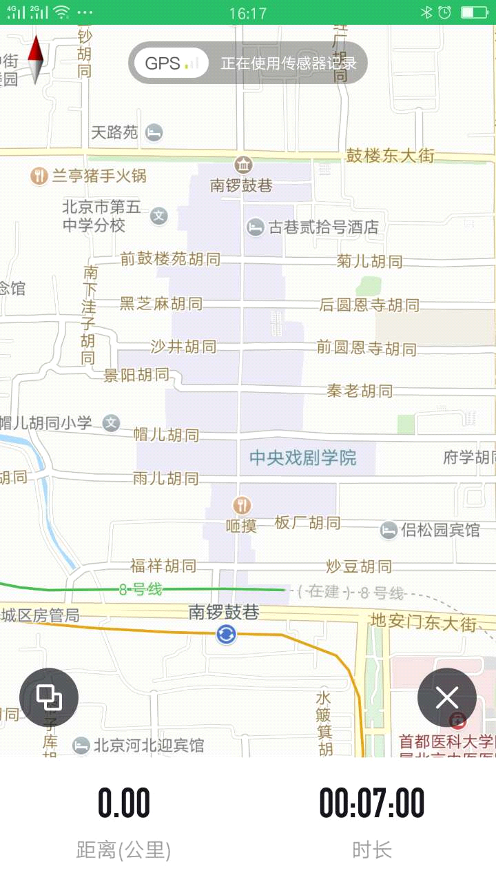 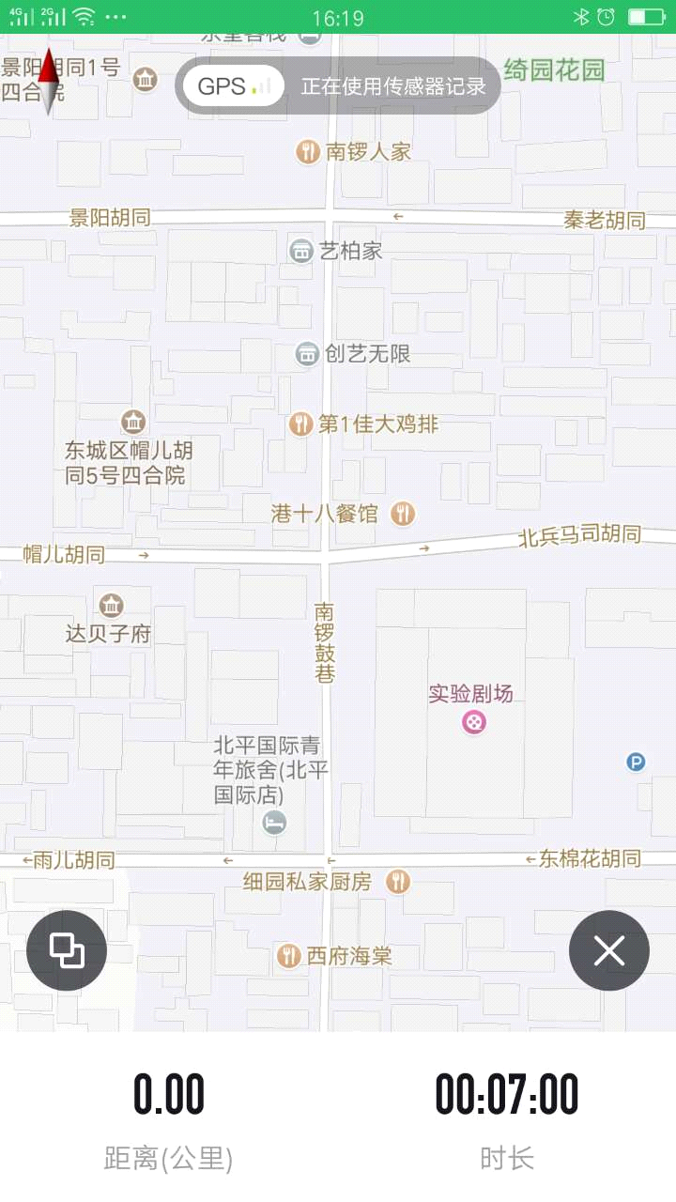

图一南锣鼓巷胡同分布图 图二 南锣鼓巷民居分布图

要求：（1）内容符合要求，语言使用得当。（2）字数在150 -200之间。（3）不要出现

所在学校的校名或师生姓名。

**题目二：**

读完梁衡先生的《不能没有家》后，你可能会有许多感慨，一个人的成长与多种因素相关，其中，家庭是非常重要的一方面。请结合自己的人生经历，联系实际谈一谈家庭对一个人成长的重要作用。

要求：（1）内容符合要求，语言使用得当。（2）字数在150 -200之间。 （3）不要出

现所在学校的校名或师生姓名。

（二）根据题目，按要求写作。（40分）

26．从下面两个题目中**任选一题**，写一篇文章。

**题目一：风雨过后是彩虹**

要求：（1）将题目抄写在答题卡上。（2）字数在600-800之间。（3）不要出现所在学校的校名或师生姓名。（4）文体不限，诗歌除外。

**题目二：**

你的书包与你朝夕相伴，几乎是形影不离，什么东西你都可以塞入它的囊中，书本啦，文具啦，水杯啦，手机啦，化妆品啦，情书啦……但有一天，它突然朝你发脾气了，拒装你的一件东西。它拒绝了你的什么物件？为什么要拒绝？后来你们之间发生了怎样的故事？请你展开想象，以“**拒装 的书包**”为题目，写一篇记叙文。

要求：（1）将题目补充完整并抄写在答题卡上。（2）字数在600-800之间。（3）不要出现所在学校的校名或师生姓名。

**五、作文 50分**

24. 评分：内容项6分，语言项4分

25. 作文评分标准：见2017年考试说明

通州一模

五、作文（共50分）

（一）根据情境，按要求写作。（10分）

24．从下面两个题目中**任选一题**，按要求写作。

**题目一：**某大学教授在《中国青年报》发表文章《“四大名著”适合孩子阅读吗？》。他认为，《水浒传》里满是打家劫舍，落草为寇，占山为王；《三国演义》中充斥了阴谋诡计，权术心机，尔虞我诈……这些书不适合孩子看。一时间引发热议。请针对此看法谈谈你的思考。要求观点鲜明，言之成理，字数在150—200之间。

**题目二：**你在火车站做志愿者。一位老人想办理退票，由于眼花，看不清贴在墙上的退票流程图。请你将退票流程图的内容讲给老人听。要求内容完整准确，语言流畅，字数在150—200之间。

铁路实名制车票退票流程图



（二）根据题目，按要求写作。（40分）

25．从下面两个题目中**任选一题**，写一篇文章。

**题目一：**境界，是修养，是感悟，是态度。文化经典中，“不为五斗米折腰”的坚守是一种境界，“一蓑烟雨任平生”的豁达是一种境界，“人生自古谁无死”的从容也是一种境界。而实际生活中，包容、奉献、诚信、坚持、专注、乐学……又何尝不是一种境界。请以“______是一种境界”为题，写一篇文章。文体不限（诗歌除外）。

**题目二：**在《最好的朋友》一文中，以安德森一家为代表的人类已经在月球定居。人类为什么离开地球？他们是怎样到达月球的？他们在月球上经历了什么？这其间发生了哪些故事？请任选角度，发挥你的想象，以“移民月球”为题，写一篇故事。

要求：（1）请将作文题目（补充完整）抄写在答题卡上。

（2）字数在600—800之间。

（3）不要出现所在学校的校名或师生姓名。

**五、作文（50分）**

24.评分标准：共10分。

25.评分标准：共40分。

|  |  |  |  |
| --- | --- | --- | --- |
| 项目  等级 | 内容、表达（36分） | 说明 | 书 写（4分） |
| 一类卷  （40—34） | 符合题意，内容具体，中心明确；想象丰富、合理；条理清楚，结构合理；语言通顺，有2处以下语病。  赋分范围：36～30分 | 以33分为基准分上下浮动，然后加书写项的得分。 | 4分 |
| 书写正确、工整，标点正确，格式规范。 |
| 二类卷  （33—29） | 比较符合题意，内容比较具体，中心比较明确；想象比较丰富、比较合理；条理比较清楚，结构比较合理；语言比较通顺，有3～4处语病。  赋分范围：29～25分 | 以27分为基准分上下浮动，然后加书写项的得分。 | 3分 |
| 书写基本正确、工整，标点大体正确，格式规范。 |
| 三类卷  （28—24） | 基本符合题意，内容尚具体，中心基本明确；想象不够丰富、不够合理；条理基本清楚，结构基本完整；语言基本通顺，有5～6处语病。  赋分范围：24～20分 | 以22分为基准分上下浮动，然后加书写项的得分。 | 2分 |
| 书写错误较多，字迹不够清楚，标点错误较多，格式大体规范。 |
| 四类卷  （23—0） | 不符合题意，内容空洞，中心不明确；缺乏想象；条理不清楚，结构不完整；语言不通顺，有7处以上语病。  赋分范围：19～0分 | 以16分为基准分上下浮动，然后加书写项的得分。 | 1～0分 |
| 书写错误很多，字迹潦草，标点错误很多，格式不规范。 |

燕山一模

五、写作（50分）

（一）根据情境，按要求写作。（10分）

23．从下面两个题目中**任选一题**，按要求写作。

题目一：校服是我们学校生活的一部分，一套舒适、美观的校服不仅能给人带来美的视觉享受，更能让人身心愉悦。为满足学生的需求，某校开展春秋季校服款式征集活动，请从下面四款校服中选择你认为最合适的一款，写一段文字尽力说服学校选用。（校服颜色可以自己定义）

第一款 第二款 第三款 第四款

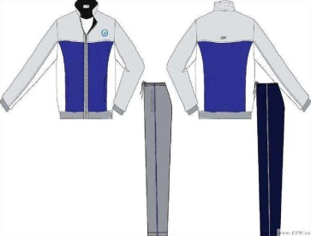 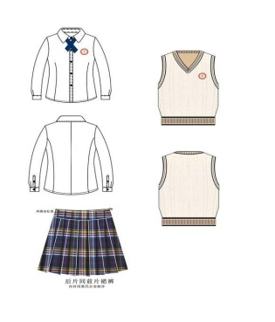 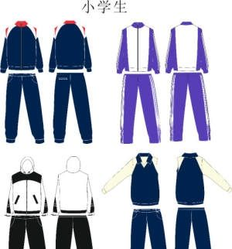 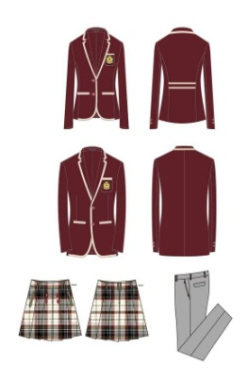

题目二：共享单车、共享汽车、共享停车位、共享办公……目前“分享经济”以前所未有的势头迅速发展，这种做法不仅使资源得以循环利用，更符合绿色发展的理念。某学校团委为促进“共享理念”入校园，组织开展了“共享入校园”主题创意大赛，征集适合在校园开展的共享活动，如共享旧书、共享乐器等等。作为参选人，请简要阐述你的共享创意。

要求：（1）内容符合要求。（2）语言得体。（3）字数在150-200字之间。

（二）根据题目，按要求写作。（40分）

24．从下面两个题目中**任选一题**，写一篇文章。

题目一：又是一年毕业季，再有两个月，亲密的朋友就要各奔东西，朝夕相处的同学老师就要别离，请以“难说再见”为题目，完成作文。

题目二：现代文阅读（一）中，描绘了永定河北京段的美好未来，请你发挥合理想象，以“畅游永定河”为题目，完成作文。

要 求：（1）请将作文题目抄写在作文纸上。

（2）不限文体，诗歌除外。

（3）字数在600—800之间。

五、写作（50分）

23． 共10分。内容7分，语言3分。

|  |  |  |  |  |
| --- | --- | --- | --- | --- |
| 项目  等级 | 内容、表达（36分） | 说明 |  | 书写（4分） |
| 一类卷  40-34 | 符合题意，内容具体，中心明确；条理清楚，结构合理；语言通顺，有2处以下语病。赋分范围：36-30分 | 以33分为基准分上下浮动，然后加书写项的得分。 | 4分 |
| 书写工整，标点正确，错别字2个以下，格式规范。 |
| 二类卷  33-29 | 比较符合题意，内容比较具体，中心比较明确；条理比较清楚，结构比较合理；语言比较通顺，有3-4处语病。赋分范围：29-25分 | 以27分为基准分上下浮动，然后加书写项的得分。 | 3分 |
| 书写工整，标点大体正确，错别字3-4个，格式规范。 |
| 三类卷  28-24 | 基本符合题意，内容尚具体，中心基本明确；条理基本清楚，结构基本完整；语言基本通顺，有5-6处语病。赋分范围：24-20分 | 以22分为基准分上下浮动，然后加书写项的得分。 | 2分 |
| 字迹不够清楚，标点错误较多，错别字5-7个，格式大体规范。 |
| 四类卷  （23-0） | 不符合题意，内容空洞，中心不明确；条理不清楚，结构不完整；语言不通顺，有7处以上语病。赋分范围：19-0分 | 以13分为基准分上下浮动，然后加书写项的得分。 | 1-0分 |
| 字迹潦草，难以辨认，标点错误很多，错别字8个以上，格式不规范。 |

说明：1.没有将题目书写在答题纸上，从总得分中扣2分。

2.字数不足600字，每少50字扣1分，最多扣3分。

3.作文中如出现所在学校的校名或师生姓名，从总得分中扣2分。